EXPEDIENTE INDICAÇÃO Nº
DATA
PROTOCOLO Nº

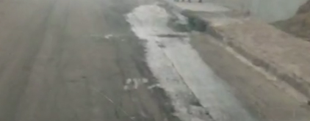
Estudo técnico para verificar vazamento de esgoto na Rua Birigui, em frente ao nº 441, Jardim América IV.
CONSIDERANDO que o vazamento de esgoto representa risco à saúde pública, podendo causar proliferação de doenças e mau cheiro na localidade;
CONSIDERANDO que a presença de esgoto exposto pode comprometer a qualidade de vida dos moradores e a salubridade do ambiente;
CONSIDERANDO que a identificação e correção do problema dependem de análise técnica adequada para evitar agravamento da situação.

Assim sendo,

INDICO ao Excelentíssimo Senhor Prefeito Municipal, como permite o Regimento Interno, que determine providências quanto ao Estudo técnico para verificar vazamento de esgoto na Rua Birigui, em frente ao nº 441, Jardim América IV.

Sala das Sessões, 13 de abril de 2026.

TIO FABIANO LIMA
VEREADOR

